上海三申卧式圆形压力蒸汽灭菌器YX-600W（300L）卧式高压灭菌锅医用消毒锅
容积：300L
工作电源：三相五线 380V / 50Hz
额定功率：15kW
灭菌室尺寸：φ600×1000mm
控制方式：微电脑智能控制
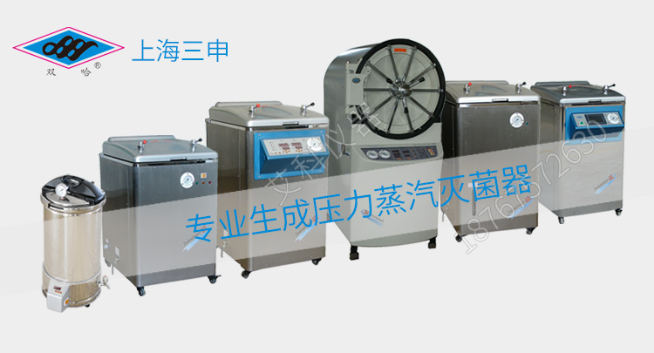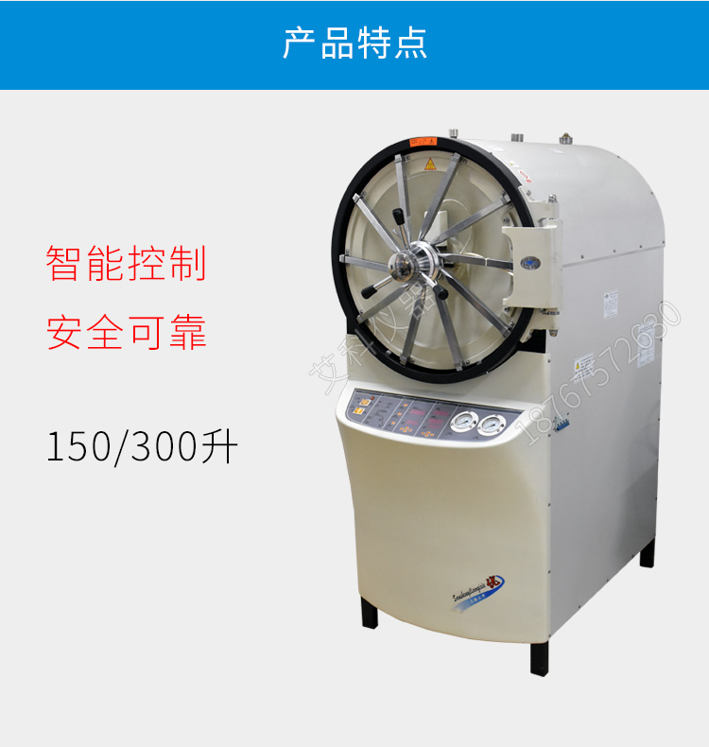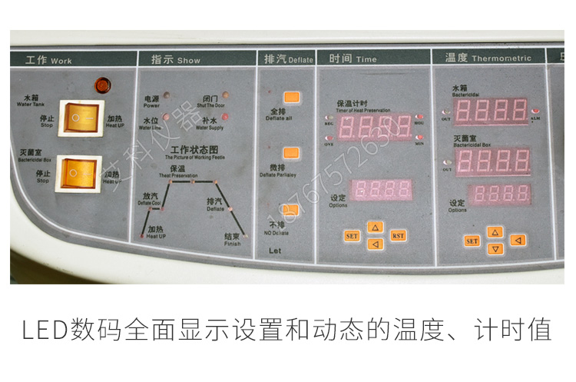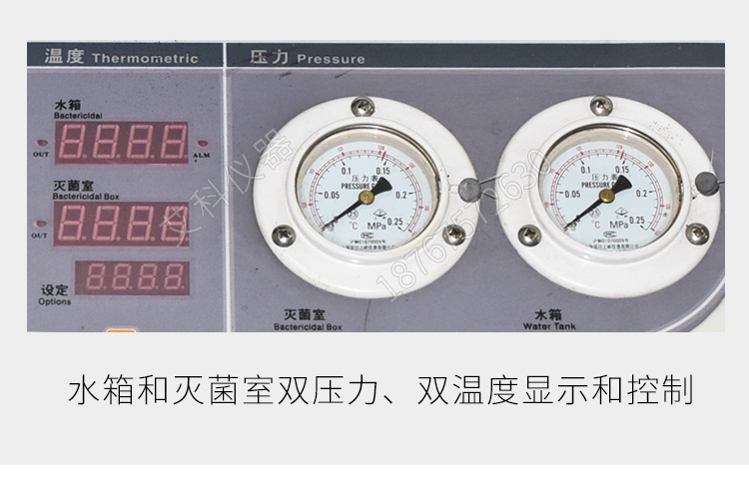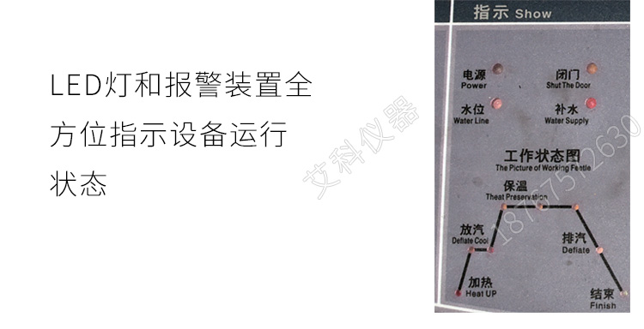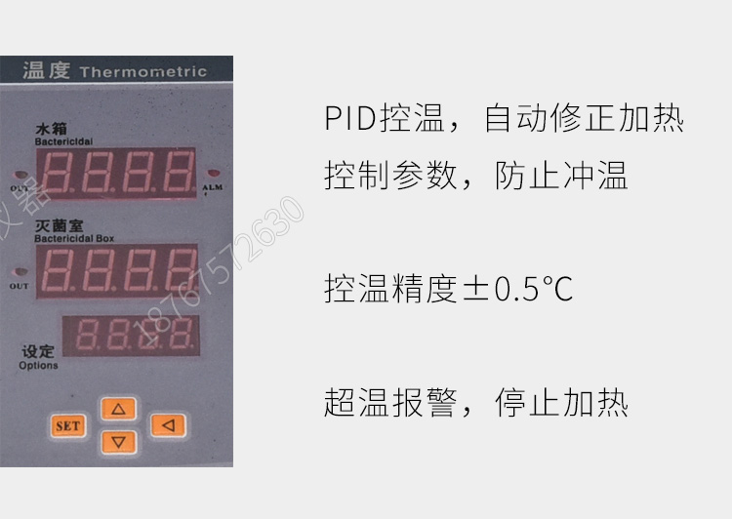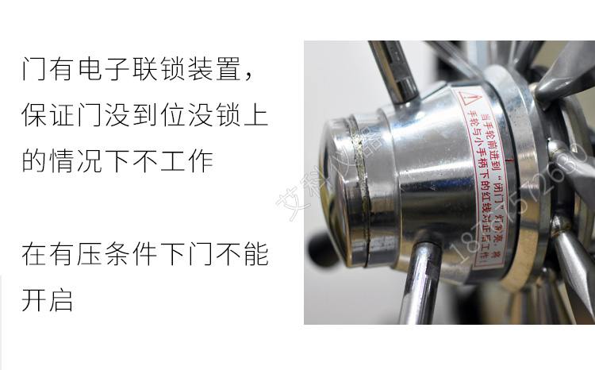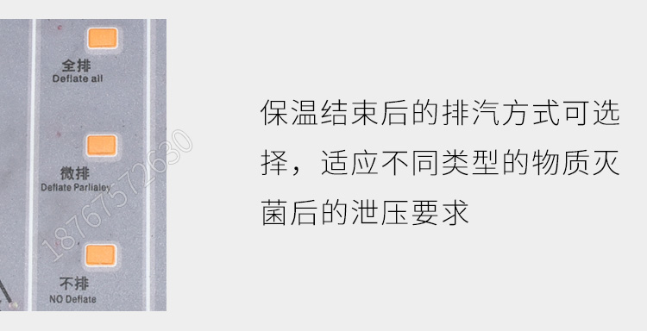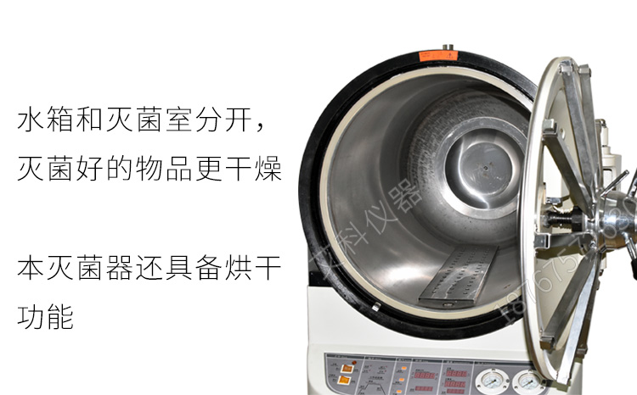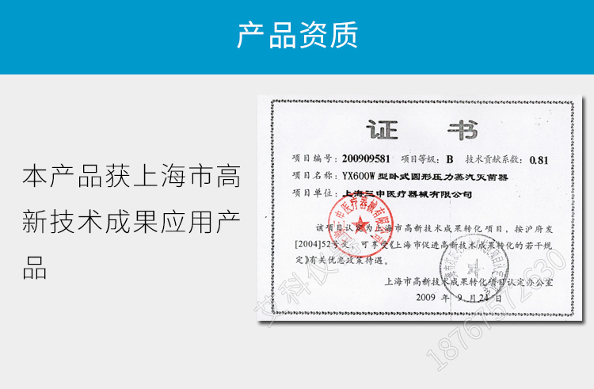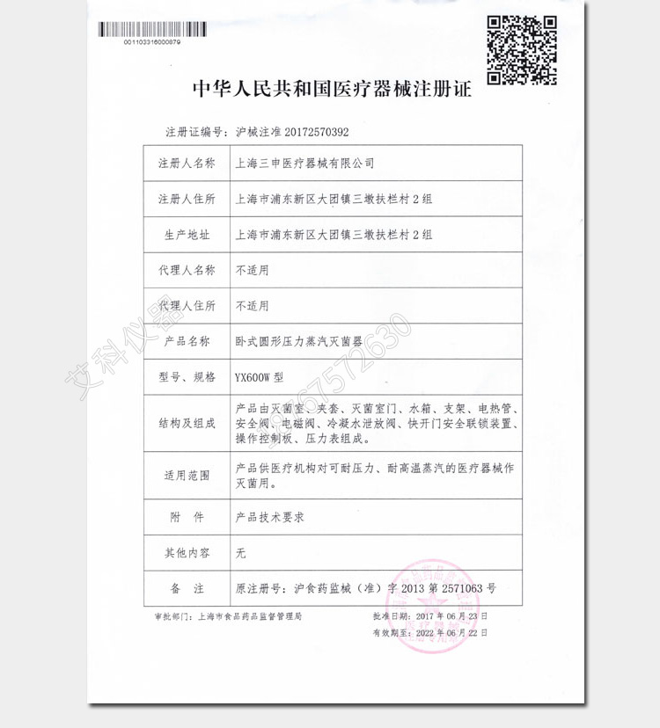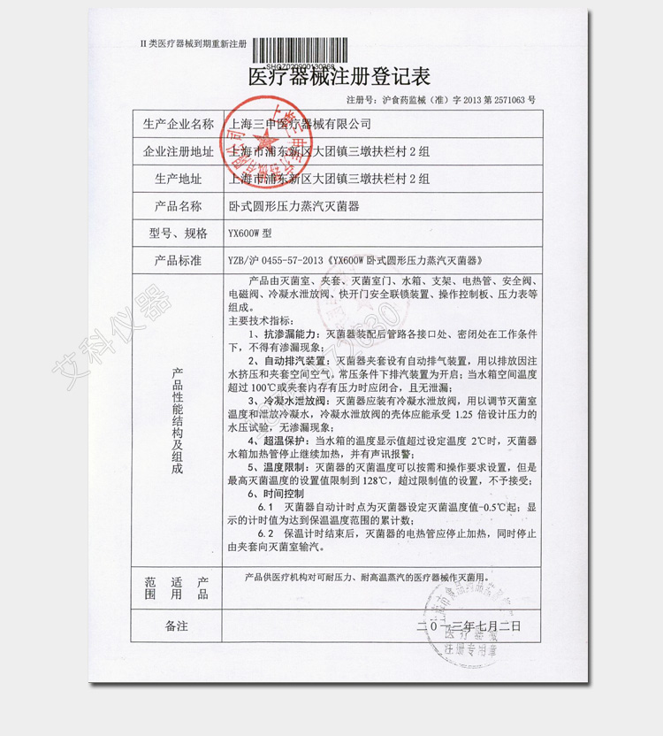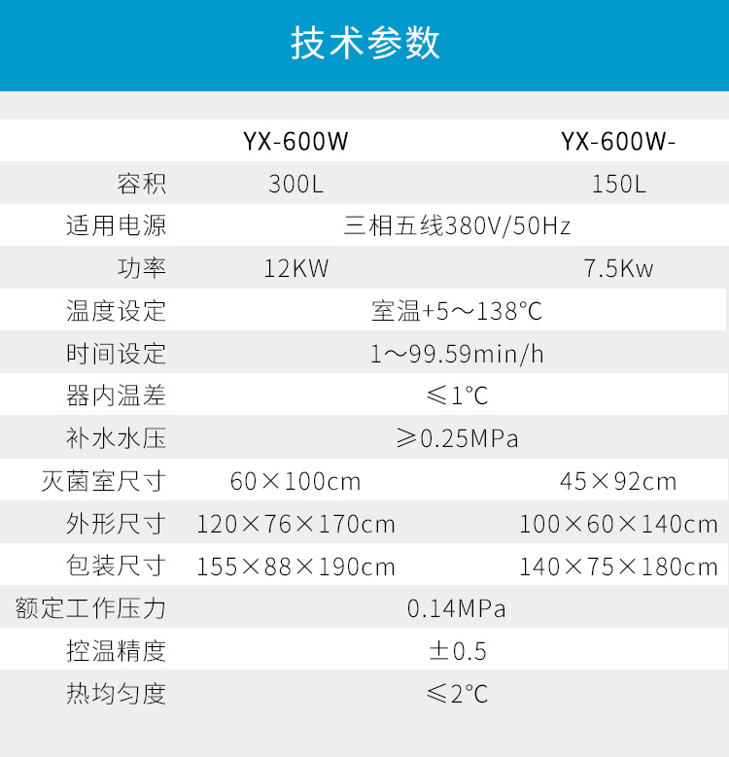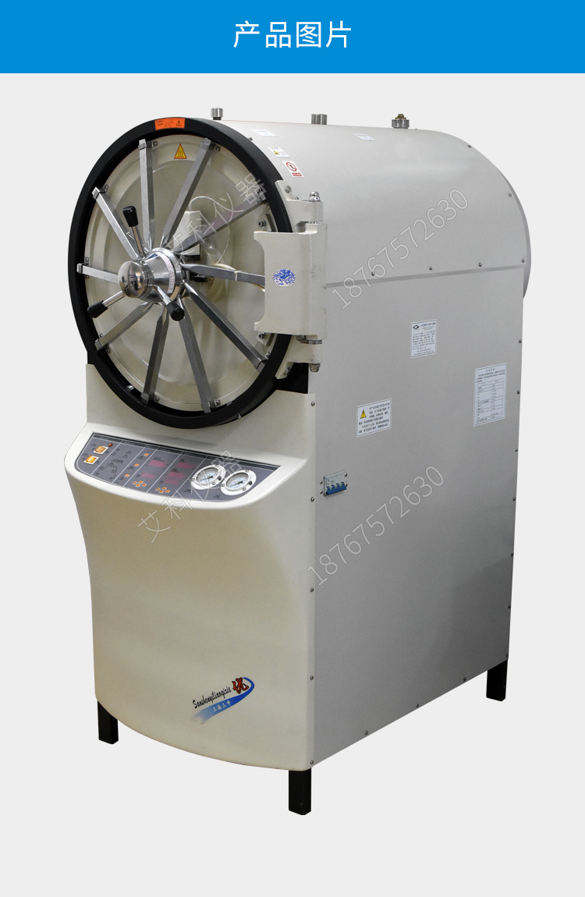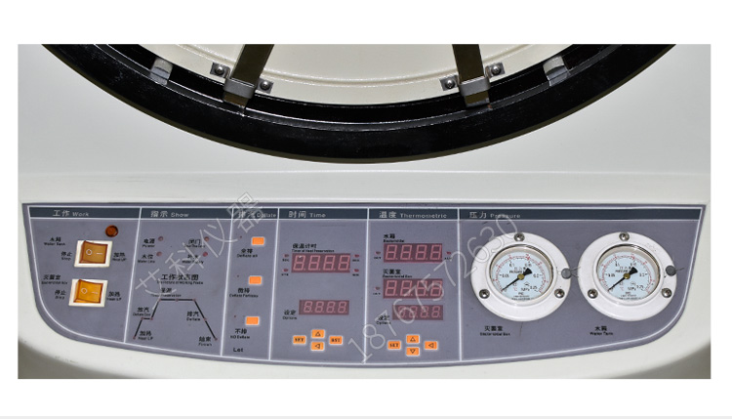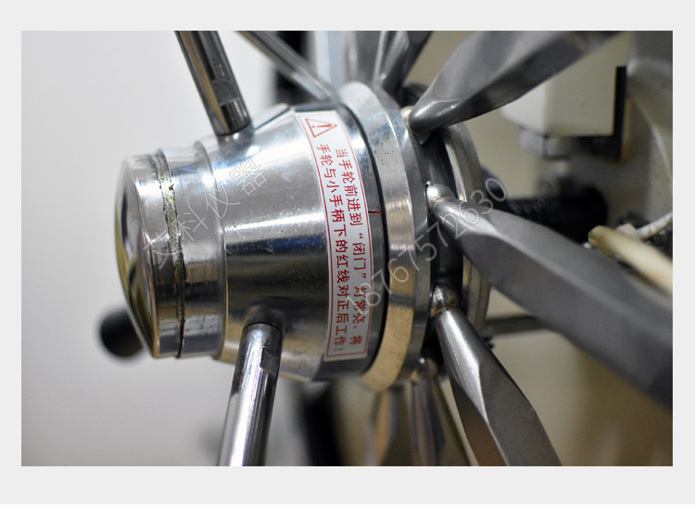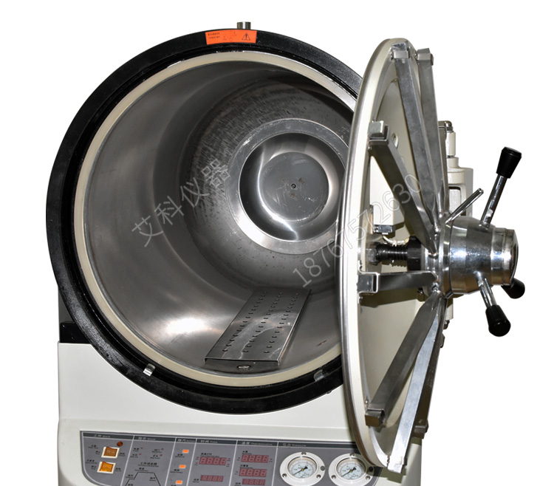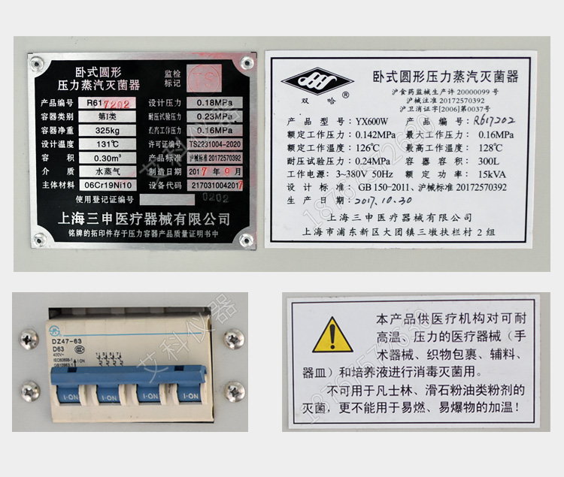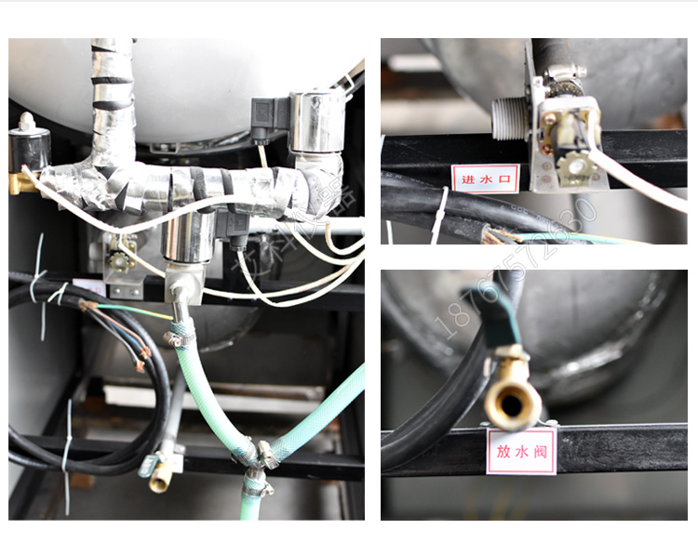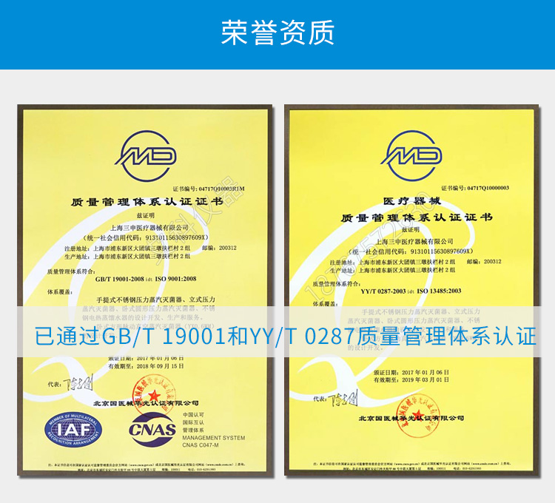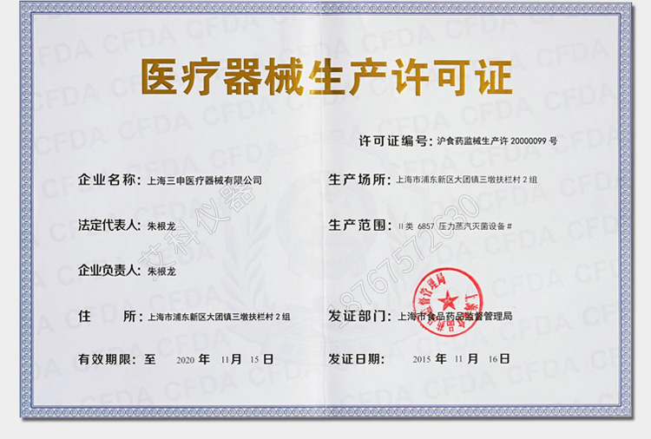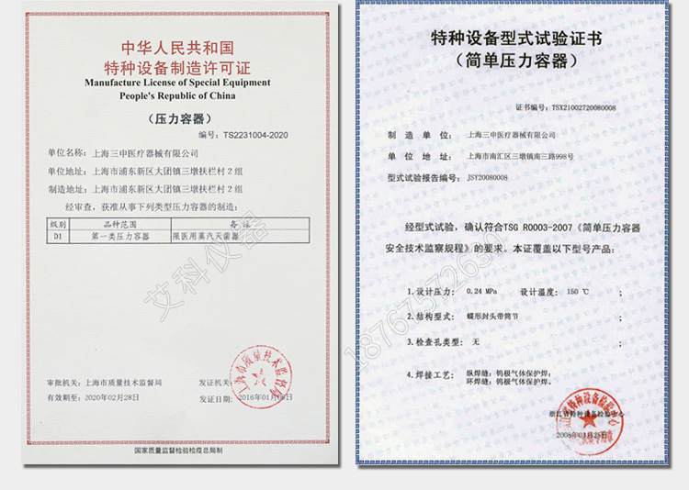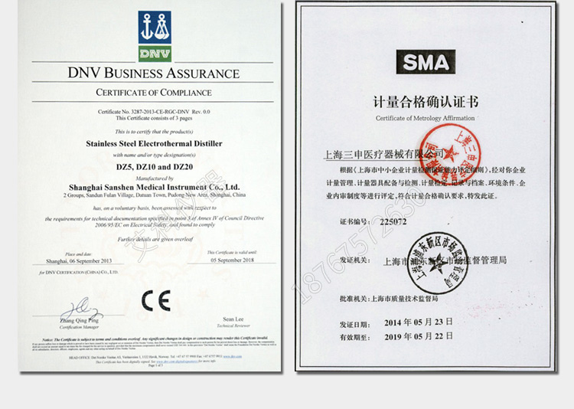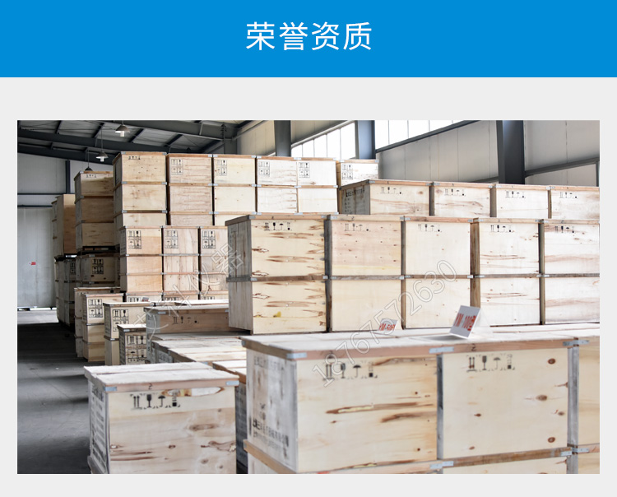产品型号：YX600W
性能特点:
产品容器的器身选用不锈钢材质制成，经久耐用。
微电脑全过程自动控制。
LED数码全面显示设置和动态的温度、计时值。
水箱和灭菌室采用双压力、双温度显示和控制。
LED灯和报警装置全方位指示设备运行状态。
PID控温功能，通过选择可以自动修正加热控制参数，防止冲温。
控温精度&plusmn;0.5℃。
超温(设定温度+2℃)报警，停止加热。
具有自动补水功能，缺水停止加热、补水、到达低水位后继续加热，按顺序进行。
安全阀超压保护。
灭菌器门有电子联锁装置，保证门没有到位、锁没有锁住手轮不供汽工作。灭菌室在有压条件下门锁不能打开，手轮不能旋转，门不能开启。
自胀式硅橡胶密封圈密封效果好，使用寿命长。
在保持水箱连续运行的状态下，具备烘干功能。
保温结束后的排汽方式可选择，适应不同类型的物质灭菌后的泄压要求。
主要技术参数
型号 | 适用电源 | 功率 | 温度 设定 | 时间 设定 | 器内 温差 | 补水 水压 | 容积 | 灭菌室尺寸（cm） | 外形尺寸（cm） | 包装尺寸（cm）
YX600W | 三相五线制380V/50Hz | 12kW | 室温+5～138℃ | 1～99.59min/h | ≤1℃ | ≥0.25MPa | 300L | 60×100 | 120×76×170 | 155×88×190
YX600W- | 三相五线制380V/50Hz | 7.5kW | 150L | 45×92 | 100×60×140 | 140×75×180

产品资料来源：艾科仪器 www.shsanshen.com

